CRUCIGRAMA 13

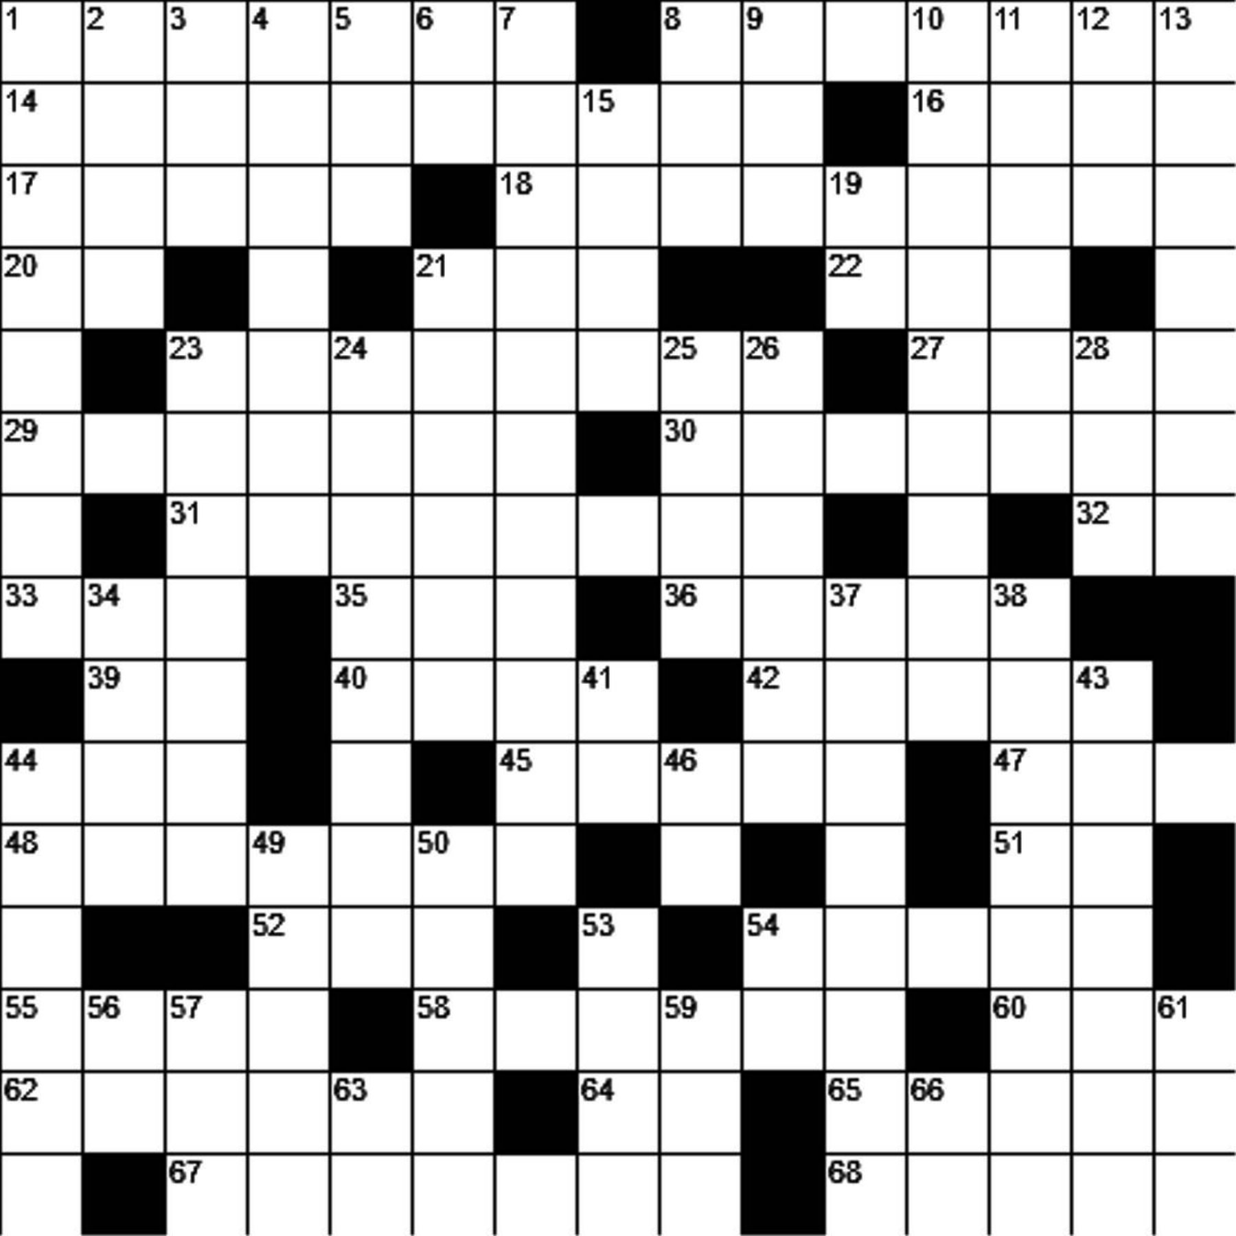

HORIZONTALES
1. Barra de oro, plata, etc.
8. Vaporoso, etéreo.
14. Impávidos, imperturbables.
16. Pez de carne delicada y nombre sencillo.
17. Tabernas.
18. Empresa de aviación.
20. Preposición de lugar.
21. Abreviatura de enero.
22. En consecuencia, ____ pues.
23. Diferente (f.).
27. ‘Alto’ (de estatura), en inglés.
29. Pez comestible de agua dulce emparentado con el salmón (pl.).
30. Actuaste.
31. Prueba de haber estado en otro lugar.
32. Existe.
33. Jornada.
35. Número de Identidad de Extranjero (en España).
36. Botas para contener líquidos.
39. Abreviatura de usted.
40. Apellido de un ex vicepresidente y candidato presidencial de Estados Unidos.
42. Nombre de Jesús en latín.
44. Mineral muy valioso.
45. Están rodeadas de agua.
47. Preposición de causa, modo, etc.
48. Forma de mostrar una página de Internet.
51. ‘Baja Frecuencia’, en inglés.
52. Escuchaba.
54. Parte posterior del pie (inv.).
55. Regocijarse visiblemente.
58. Traten de ‘tú’.
60. Sigla de la Asociación Nacional de Baloncesto de Estados Unidos.
62. Ciudad del norte de Italia que antes perteneció a Austria.
64. Abreviatura de audiovisual.
65. Cifras, antecedentes.
67. Variante de zoncera.
68. Piedra semipreciosa.

VERTICALES
1. Facilidad, autonomía.
2. Mineral magnetizado.
3. National Public Radio (emisora radial pública de Estados Unidos).
4. Dialecto celta irlandés.
5. Sigla de Oficina de Servicios Estratégicos, en inglés.
6. Pronombre de 2ª persona.
7. Arte del ebanista.
8. Percibir con los ojos.
9. Mamífero omnívoro de gran talla.
10. Amigos, camaradas.
11. Poseías, detentabas.
12. Acudiré.
13. Encomiables.
15. Interpretan, descifran.
19. Lo tienen La Habana y La Paz.
21. Relativo a la edad de una persona.
23. Moneda antigua, o territorio de un duque (pl.).
24. Ciudad de China.
25. Conjunto, totalidad.
26. Priorato, monasterio.
28. Nuevo estándar en telefonía móvil.
34. Derecho, en latín (en una de sus declinaciones).
37. Reacciono, contesto.
38. Reemplaza, usurpa.
41. Existe.
43. Forma castellanizada del anglicismo softball.
44. Ciudad de Portugal.
46. Acusativo de 3ª persona.
49. Máquina para labrar objetos en redondo.
50. Hombres de narices achatadas.
53. Amarrar.
54. Dirección cardinal intermedia.
56. Terminación de infinitivo.
57. Parte de ‘pies’, o plural de una vocal.
59. Primera mujer.
61. Horneo, tuesto.
63. Sigla de Tennessee.
66. Abreviatura de ‘arteria pulmonar’.

Soluciones al crucigrama 13

